Functional Development Design – Accounting Module

PT Teknologi Rekayasa Katup

Enterprise Resource Planning

Author: Lukas Sugito Handoyo

Creation Date: Aug 26, 2019

Document Ref: FDD-MRP-01

Version: 1.0

**Approvals:**

|  |  |
| --- | --- |
| Junaidi Hendrik |  |
| Lukas Sugito Handoyo |  |

## Document Control

**Change Record**

| Date | Author | Version | Change Reference |
| --- | --- | --- | --- |
|  |  |  |  |
| 26-Aug-19 | Lukas Sugito Handoyo | 1 | No Previous Document |
|  |  |  |  |
|  |  |  |  |
|  |  |  |  |

373

**Reviewers**

| Name | Position |
| --- | --- |
|  |  |
| Junaidi | Project Manager – Teknologi Rekayasa Katup |
| Lukas Sugito Handoyo | Project Manager – InkomBizz |
|  |  |
|  |  |

**Distribution**

| Copy No. | Name | Location |
| --- | --- | --- |
|  |  |  |
|  | Junaidi | Project Manager – Teknologi Rekayasa Katup |
|  |  |  |
|  |  |  |
|  |  |  |

## Contents

Document Control 2

Contents 3

General 4

Tujuan 4

RuangLingkup 4

05.01 - Accounting – Unbalance Journal 5

05.02 – Accounting – UnDetail Journal 6

05.03 – Accounting – Unheader Journal 7

05.04 – Accounting – Journal Posting 8

05.05 – Accounting – Accounting Closing 9

05.06 – Accounting – Journal Query 10

05.07 – Accounting – VAT In 11

05.08 – Accounting – VAT Out 12

## General

### Tujuan

Objektif dari dokumen ini adalah untuk mengkomunikasikan kepada semua pihak atas Design Project Management ResourcePlanning di level detail, menunjukkan komponen detail dan fungsionalitas yang disediakan oleh setiap form dari aplikasi sebagaimana yang telah disetujui pada tahapan Requirement Study.

Dokumen ini juga didesain sebagai dasar spesifikasi bagi pengembangan untuk Project Management Resource Planning

Acceptance atas dokumen ini menyatakan bahwa kedua pihak telah sepakat dan melakukan finalisasi atas kebutuhan bisnis dan design sistem yang akan di develop oleh InkomBizz

### RuangLingkup

Dokumen ini menjelaskan desain spesifikasi teknis dari aplikasi Enterprise Resource Planning yang dikembangkan untuk Klien

### ~~- Accounting – Unbalance Journal~~

* **~~Deskripsi~~**
  + ~~Module ini digunakan untuk melihat Journal yang tidak balance, hal ini bisa terjadi karena masih adanya kesalahan Setting dari Aplikasi yang ada~~
* **~~Desain Fitur Detail~~**
  + **~~Use Case Actor~~**
    - ~~Accounting Department~~
  + **~~Pre Condition~~**
    - ~~Kondisi yang perlu dipenuhi, agar fitur ini dapat dilaksanakan/digunakan:~~
      * ~~Jurnal yang tercreate dari hasil Automatic Posting~~
  + **~~Post Condition~~**
    - ~~Kondisi yang terjadi setelah fitur ini dilaksanakan/digunakan:~~
      * ~~Data-data Jurnal yang tidak Balance~~

~~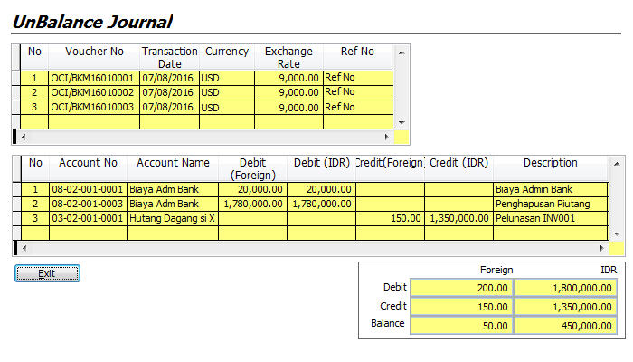~~

### ~~– Accounting – UnDetail Journal~~

* **~~Deskripsi~~**
  + ~~Module ini digunakan untuk mendapatkan Data Jurnal yang mempunyai Header namun tidak mempunyai Detail, hal ini bisa terjadi karena masih adanya kesalahan Setting dari Aplikasi yang ada~~
* **~~Desain Fitur Detail~~**
  + **~~Use Case Actor~~**
    - ~~Accounting Department~~
  + **~~Pre Condition~~**
    - ~~Kondisi yang perlu dipenuhi, agar fitur ini dapat dilaksanakan/digunakan:~~
      * ~~Jurnal yang tercreate dari hasil Automatic Posting~~
  + **~~Post Condition~~**
    - ~~Kondisi yang terjadi setelah fitur ini dilaksanakan/digunakan:~~
      * ~~Data-data Jurnal yang Mempunyi Header namun tidak mempunyai Detail~~

~~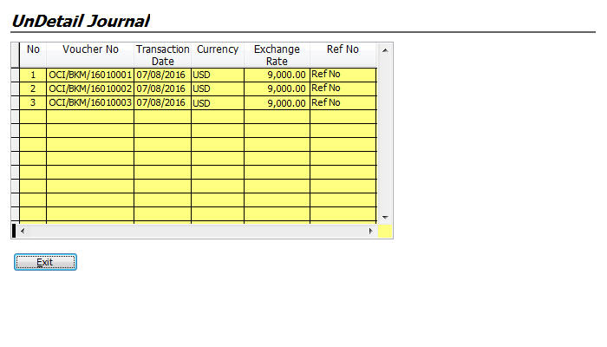~~

### ~~– Accounting – Unheader Journal~~

* **~~Deskripsi~~**
  + ~~Module ini digunakan untuk mendapatkan Data Jurnal yang mempunyai Tidak Header namun mempunyai Detail, hal ini bisa terjadi karena masih adanya kesalahan Setting dari Aplikasi yang ada~~
* **~~Desain Fitur Detail~~**
  + **~~Use Case Actor~~**
    - ~~Accounting Department~~
  + **~~Pre Condition~~**
    - ~~Kondisi yang perlu dipenuhi, agar fitur ini dapat dilaksanakan/digunakan:~~
      * ~~Jurnal yang tercreate dari hasil Automatic Posting~~
  + **~~Post Condition~~**
    - ~~Kondisi yang terjadi setelah fitur ini dilaksanakan/digunakan:~~
      * ~~Data-data Jurnal yang tidak Mempunyi Header namun mempunyai Detail~~

~~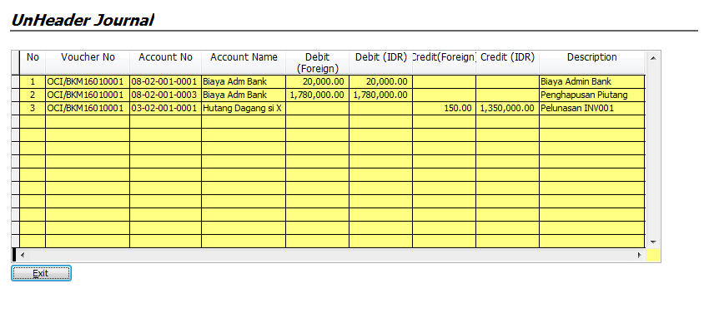~~

### ~~– Accounting – Journal Posting~~

* **~~Deskripsi~~**
  + ~~Module ini digunakan untuk melakukan posting terhadap Transaksi-transaksi yang ada menjadi Jurnal Accounting sesuai dengan Settingan yang sudah dilakukan sebelumnya~~
* **~~Desain Fitur Detail~~**
  + **~~Use Case Actor~~**
    - ~~Accounting Department~~
  + **~~Pre Condition~~**
    - ~~Kondisi yang perlu dipenuhi, agar fitur ini dapat dilaksanakan/digunakan:~~
      * ~~Data-data Transaksi-Transaksi yang akan diposting menjadi Jurnal~~
  + **~~Post Condition~~**
    - ~~Kondisi yang terjadi setelah fitur ini dilaksanakan/digunakan:~~
      * ~~Mendapatkan Data Jurnal yng sudah terposting ke Accounting~~

~~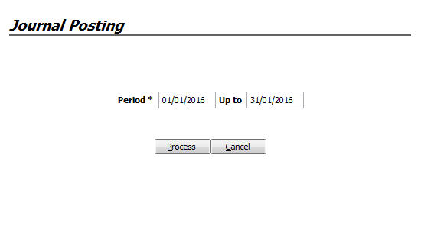~~

### ~~– Accounting – Accounting Closing~~

* **~~Deskripsi~~**
  + ~~Module ini digunakan untuk melakukan Closing terhadap Saldo Akhir Accounting untuk Tahun bersangkutan yang akan masuk menjadi Saldo Awal Accounting untuk tahun berikut nya~~
* **~~Desain Fitur Detail~~**
  + **~~Use Case Actor~~**
    - ~~Accounting Department~~
  + **~~Pre Condition~~**
    - ~~Kondisi yang perlu dipenuhi, agar fitur ini dapat dilaksanakan/digunakan:~~
      * ~~Data-data Jurnal yang sudah terposting untuk tahun yang bersangkutan~~
  + **~~Post Condition~~**
    - ~~Kondisi yang terjadi setelah fitur ini dilaksanakan/digunakan:~~
      * ~~Mendapatkan Saldo Awal Accounting untuk masing-masing Chart Of Account untuk tahun berikut nya~~

~~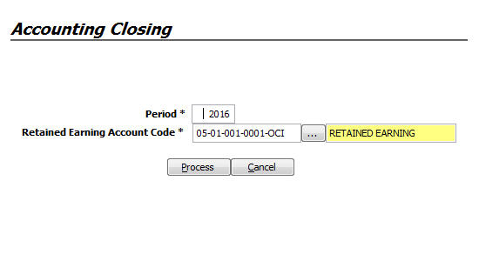~~

### ~~– Accounting – Journal Query~~

* **~~Deskripsi~~**
  + ~~Module ini digunakan untuk melakukan pencarian terhadap Jurnal-Jurnal sesuai dengan Kriteria yang diinginkan~~
* **~~Desain Fitur Detail~~**
  + **~~Use Case Actor~~**
    - ~~Accounting Department~~
  + **~~Pre Condition~~**
    - ~~Kondisi yang perlu dipenuhi, agar fitur ini dapat dilaksanakan/digunakan:~~
      * ~~Data-data Jurnal Accounting yang sudah terposting di Module Automatic Posting~~
  + **~~Post Condition~~**
    - ~~Kondisi yang terjadi setelah fitur ini dilaksanakan/digunakan:~~
      * ~~Mendapatkan Jurnal-Jurnal sesuai dengan kriteria yng diinginkan~~

~~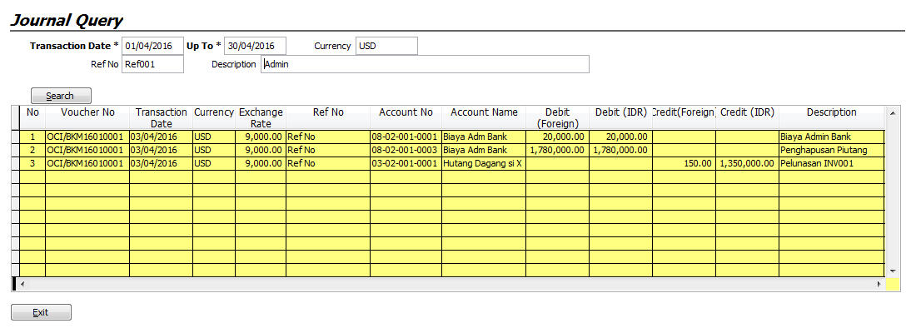~~

### ~~– Accounting – VAT In~~

* **~~Deskripsi~~**
  + ~~Module ini digunakan untuk Melihat Faktur Pajak masukan yang ada yang nantinya akan dijadikan acuan sebagai tolak ukur nilai Faktur Pajak Masukan didalam periode yang diminta~~
* **~~Desain Fitur Detail~~**
  + **~~Use Case Actor~~**
    - ~~Accounting Department~~
  + **~~Pre Condition~~**
    - ~~Kondisi yang perlu dipenuhi, agar fitur ini dapat dilaksanakan/digunakan:~~
      * ~~User memiliki otorisasi untuk mengakses fungsi ini~~
      * ~~Data-data Faktur Pajak Masukan dari Vendor Invoice, Purchase Return, Vendor Down Payment, dll yang ada~~
  + **~~Post Condition~~**
    - ~~Kondisi yang terjadi setelah fitur ini dilaksanakan/digunakan:~~
      * ~~Mendapatkan Informasi Pajak Masukan didalam Periode yang ada~~

~~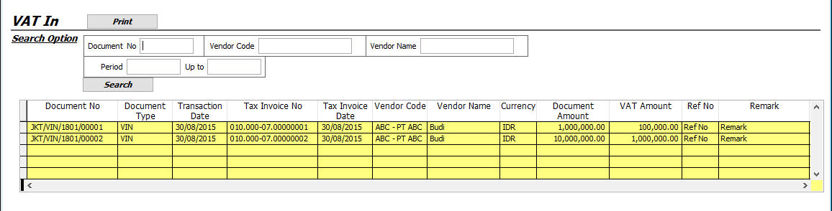~~

### ~~– Accounting – VAT Out~~

* **~~Deskripsi~~**
  + ~~Module ini digunakan untuk Melihat Faktur Pajak Keluaran yang ada yang nantinya akan dijadikan acuan sebagai tolak ukur nilai Faktur Pajak Keluaran didalam periode yang diminta~~
* **~~Desain Fitur Detail~~**
  + **~~Use Case Actor~~**
    - ~~Accounting Department~~
  + **~~Pre Condition~~**
    - ~~Kondisi yang perlu dipenuhi, agar fitur ini dapat dilaksanakan/digunakan:~~
      * ~~User memiliki otorisasi untuk mengakses fungsi ini~~
      * ~~Data-data Faktur Pajak Keluaran dari Customer Invoice, Sales Return Return, Customer Down Payment yang ada~~
  + **~~Post Condition~~**
    - ~~Kondisi yang terjadi setelah fitur ini dilaksanakan/digunakan:~~
      * ~~Mendapatkan Informasi Pajak Keluaran didalam Periode yang ada~~

